ANALISIS DESKRIPTIF TENTANG KETELADANAN GURU PAK
SEBAGAI MAJELIS GEREJA DI GEREJA TORAJA JEMAAT LE’TEK
KLASIS BITTUANG.

ndjyd ; —- j

SKRIPSI
Diajukan kepada Sekolah Tinggi Agama Kristen Negeri (STAKN) Toraja
untuk Memenuhi Salah Satu Persyaratan Guna Memperoleh
Gelar Sarjana Pendidikan Kristen (S.Pd. K)
OLEH:
BERTA BUMBUNGAN
20113165

SEKOLAH TINGGI AGAMA KRISTEN NEGERI

(STAKN) TORAJA

2015

HALAMAN PERSETUJUAN
Setelah membaca dan meneliti skripsi yang diberi judul “Analisis Deskriptif
tentang Keteladanan Guru PAK sebagai Pengajar dalam Jemaat di
Gereja Toraja Jemaat Le’tek Klasis Bittuang bagi Pertumbuhan Iman Warga
Jemaat Dewasa” yang ditulis oleh:
Nama
: Berta Bumbungan
NIRM
: 20113165
Jurusan
: Pendidikan Agama Kristen
Maka skripsi ini dinyatakan memenuhi syarat untuk dipertanggung jawabkan
di meja ujian.
Mengkendek, 15 Juni 2015
Dosen Pembimbing
)r. I Made Suardana, M.Th
NIP.T975121220080U014
embmibing I
Pembimbing II
Tri Oktavia Silfrban, M.Th
NIP: 19811003^008^012009


HALAMAN PENGESAHAN
Judul Skripsi
Ditulis oleh
Jurusan
Dosen Pembimbing
Analisis Deskriptif tentang Keteladanan Guru PAK
sebagai Majelis Gereja di Gereja Toraja Jemaat
Le’tek Klasis Bittuang.
Berta Bumbungan
: Pendidikan Agama Kristen
Dr. J Made Suardana, M.Th
Tri Oktavia Silaban, M.Th
Telah dipertahankan oleh penulis di depan Panitia Ujian Sarjana (SI) Sekolah
Tinggi Agama Kristen Negeri (STAKN) Toraja dan di Yudisium pada tanggal 01
Juli 2015 dengan predikat SANGAT MEMUASKAN.
Mengkendek, 08 September 2015
Dosen Penguji
Penguji I

NIDN. 197611232007012016
Penguji H

NIDN. 198611272009012005
Panitia Ujian
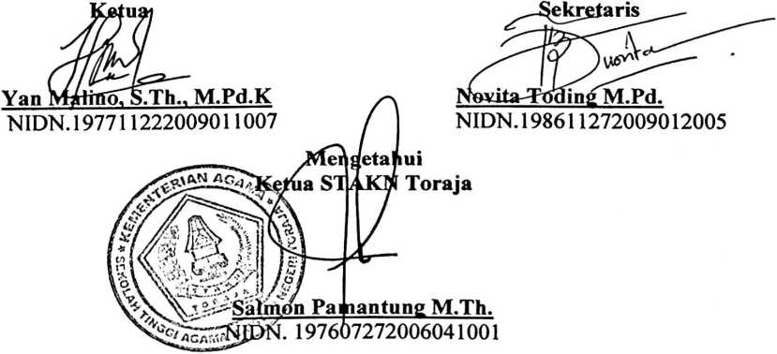

ABSTRAK
Berta Bumbungan 20113165, menyusun skripsi ini dengan judul Analisis
Deskriptif tentang Keteladanan Guru PAK sebagai Majelis Gereja di Gereja
Toraja Jemaat Le’tek Klasis Bittuang.
Rumusan masalah yang akan dikaji dalam skripsi ini adalah: bagaimana
keteladanan guru PAK di Jemaat Le’tek Klasis Bittuang yang berperan sebagai
pengajar dalam jemaat?
Tujuan penelitian adalah untuk menganalisis bagaimana keteladanan guru
PAK sebagai pengajar dalam jemaat khususnya di Jemaat Le’tek Klasis Bittuang.
Penelitian ini adalah penelitian yang bersifat Deskriptif dimana data-data
dikumpulkan melalui wawancara dan observasi.
Seorang guru PAK siap untuk dicontoh atau ditiru oleh orang yang
diajarnya, maka ia akan menampakkan integritas sebagai seorang guru PAK.
Harus ada kesatuan antara kata dan perbuatan. Keteladanan hidup seorang
pengajar dalam jemaat sangat diharapkan oleh warga jemaat.
Guru PAK yang ada di Jemaat Le’tek Klasis Bittuang mempunyai peran
sebagai pengajar/majelis gereja. Dan inilah yang mendorong penulis untuk
meneliti bagaimana dengan kehadiran mereka sebagai pengajar dalam jemaat
apakah mereka mampu menjadi teladan bagi warga jemaat. Dimana sumber
pengajaran mereka baik ketika berada di sekolah maupun ketika berada dalam
jemaat adalah ALKITAB. Apakah kehadiran mereka sebagai pengajar sudah
memiliki integritas (kesatuan kata dan tindakan), sudah memiliki ketulusan dan
sikap yang jujur dalam mengangkat pelayanan.
Namun dari hasil penelitian diperoleh kesimpulan bahwa guru PAK yang
ada di Jemaat Le’tek Klasis Bittuang yang berperan sebagai pengajar dalam
jemaat belum sepenuhnya mampu menjadi teladan bagi warga jemaat, hal ini
disebabkan karena motivasi/dorongan untuk menjadi pengajar/majelis jemaat
tidak muncul dari hati seorang guru PAK, sehingga mereka kurang menyadari
tanggungjawab mereka yang sebenarnya dalam jemaat.
xi

